认证审核报告审批页
项目编号 | 0038-2020
受审核方名称 | 常州常工电子科技股份有限公司
注册地址 | 常州市新北区新科路9号
经营地址 | 常州市新北区新科路9号
审核类型 | MMS：监督第1次
认证范围 | MMS:SIMS智能集中式电能计量系统、电子远传水表、三相四线智能电能表、单相电子式电能表、单相费控智能电能表、三相四线电子式电能表和节能控制与管理设备的生产，能耗监测管理系统、供水管网渗漏检测系统应用软件开发，信息系统集成
服务认证等级（适用时） | □十星级□九星级 □八星级 □七星级 □六星级  □五星级 □四星级 □三星级 □达标级
评审人员签字 | 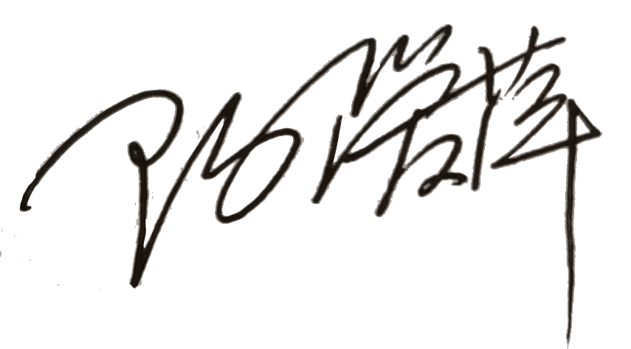
认证决定结论 | ■案卷符合要求，可以认证注册/保持  □案卷不符合要求，不可以认证注册/保持
认证决定人员签字 |  | 日期 | 2021-06-15
机构总经理审批意见 | ■认证流程符合要求，可以认证注册/保持  □认证流程不符合要求，不可以认证注册/保持
总经理签字 | 

